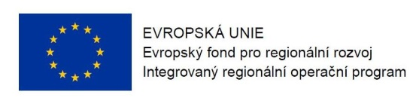
Program semináře pro žadatele k 38. a 39. výzvě v IROP
„Rozvoj infrastruktury komunitních center (v sociálně vyloučených lokalitách)“

Datum: 28. 7. 2016

Místo konání: Krajský úřad Středočeského kraje, Zborovská 11 (vchod z ulice Preslova), Praha 5

Zahájení: 28. 7. 2016, 9:30 hodin
Předpokládané ukončení: 13:30 hodin

9:00 – 9:30 Prezence účastníků

9:30 – 10:00 Zahájení, představení Integrovaného regionálního operačního programu, Řídicího orgánu IROP a Centra pro regionální rozvoj České republiky

10:00 – 11:15 38. a 39. výzva IROP „Rozvoj infrastruktury komunitních center (v sociálně vyloučených lokalitách)“ - parametry výzvy pro lokality bez sociálně vyloučené lokality a pro sociálně vyloučené lokality, podporované aktivity, způsobilé výdaje, povinné přílohy žádosti, dotazy
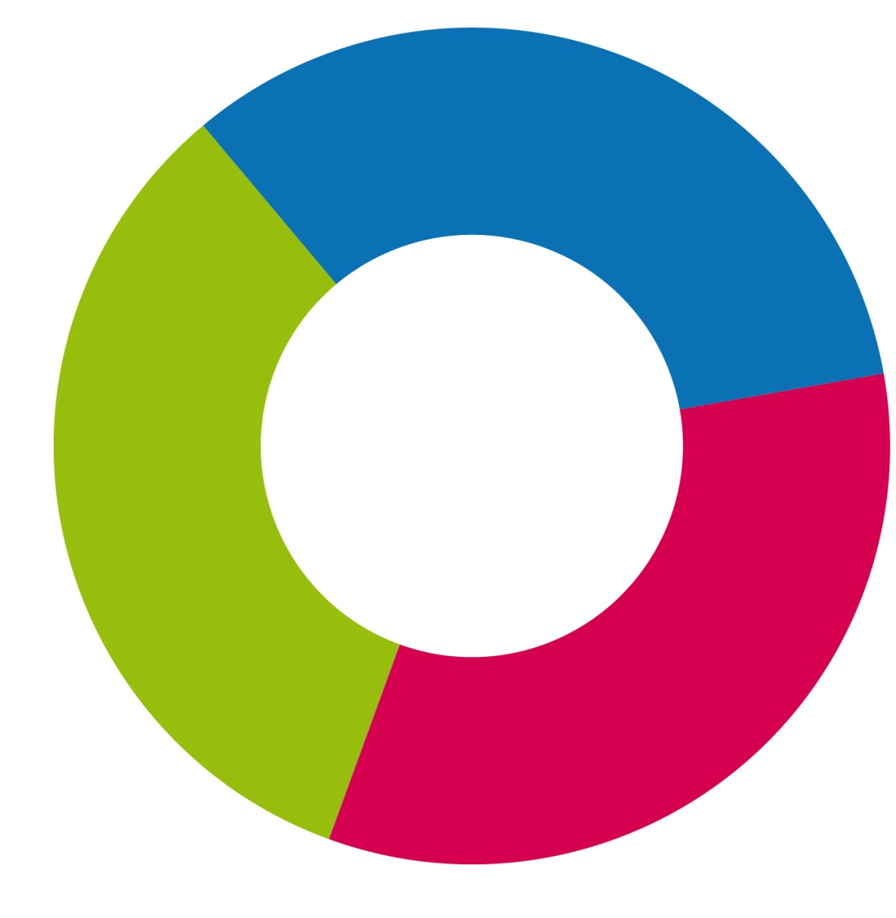
11:15 – 11:30 Přestávka

11:30 – 13:00 Základní informace o aplikaci MS2014+, systém hodnocení projektů a další administrace projektu, kontrola výběrových a zadávacích řízení

13.00 – 13:30 Informace k dalším výzvám ve Specifickém cíli 2.1 IROP

13:30 Závěr

